Три основные религии мира.
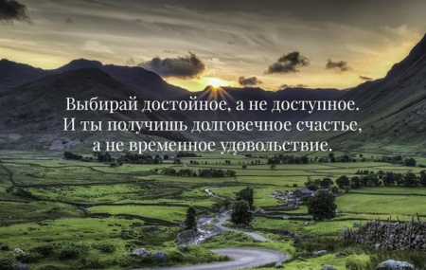
ХРИСТИАНСТВО — одна из трех мировых религий (наряду с буддизмом и исламом). Имеет три основных направления: православие, католицизм, протестантизм. В основе — вера в Иисуса Христа как Богочеловека, Спасителя, воплощение 2-го лица триединого Божества (см. Троица). Приобщение верующих к Божественной благодати происходит через участие в таинствах. Источник вероучения христианства — Священное предание, главным в нем является Священное писание (Библия); а также «Символ веры», решения вселенских и некоторых поместных соборов, отдельные творения отцов церкви. Христианство возникло в 1 в. н. э. среди евреев Палестины, сразу же распространилось у других народов Средиземноморья. В 4 в. стало государственной религией Римской империи. К 13 в. вся Европа была христианизирована. На Руси христианство распространилось под влиянием Византии с 10 в. В результате схизмы (разделение церквей) христианство в 1054 раскололось на православие и католицизм. Из католицизма в ходе Реформации в 16 в. выделился протестантизм. Большинство исследований отмечают, что ту или иную форму христианства исповедуют 33 % населения Земли. Общее число христиан 2013 года на земле проживало 2,355 млрд христиан.

ИСЛАМ (араб., букв. — покорность) — монотеистическая религия, одна из мировых религий (наряду с христианством и буддизмом), ее последователи — мусульмане. Возник в Аравии в 7 в. Основатель — Мухаммед. Ислам складывался под значительным влиянием христианства и иудаизма. В результате арабских завоеваний распространился на Ближнем и Ср. Востоке, позднее в некоторых странах Дальнего Востока, Юго-Вост. Азии, Африки. Главные принципы ислама изложены в Коране. Основные догматы — поклонение единому богу — всемогущему Богу-Аллаху и почитание Мухаммеда пророком — посланником Аллаха. Мусульмане верят в бессмертие души и загробную жизнь. Пять основных обязанностей (колонны ислама), предписанных приверженцам ислама:
1) вера в то, что нет Бога, кроме Аллаха, а Мухаммед есть посланник Аллаха (шахада);
2) пятикратное ежедневное совершение молитвы (салат);
3) милостыня в пользу бедных (закат);
4) пост в месяце рамадан (саун);
5) паломничество в Мекку(хадж), совершаемое хотя бы единожды в жизни.
Священное предание — сунна. Основные направления — суннизм и шиизм. В 10 в. создана система теоретического богословия — калам; правовая система ислама разработана в шариате. В 8-9 вв. возникло мистическое течение — суфизм. Число последователей ислама оценивается в 880 млн. (1990). Почти во всех странах с преобладающим мусульманским населением ислам является государственной религией.
БУДДИЗМ — одна из трех (наряду с христианством и исламом) мировых религий. Возник в Др. Индии в 6-5 вв. до н. э. Основателем считается Сиддхартха Гаутама (см. Будда). Основные направления: хинаяна и махаяна. Расцвет буддизма в Индии 5 в. до н. э. — нач. 1-го тыс. н. э.; распространился в Юго-Вост. и Центр. Азии, отчасти в Ср. Азии и Сибири, ассимилировав элементы брахманизма, даосизма и др. В Индии к 12 в. растворился в индуизме, сильно повлияв на него. Выступил против свойственного брахманизму преобладания внешних форм религиозной жизни (в т. ч. ритуализма). В центре буддизма — учение о «4 благородных истинах»: существуют страдание, его причина, состояние освобождения и путь к нему. Страдание и освобождение — субъективные состояния и одновременно некая космическая реальность: страдание — состояние беспокойства, напряженности, эквивалентное желанию, и одновременно пульсация дхарм; освобождение (нирвана) — состояние несвязанности личности внешним миром и одновременно прекращение волнения дхарм.
Буддизм отрицает потусторонность освобождения; в буддизме нет души как неизменной субстанции — человеческое «я» отождествляется с совокупным функционированием определенного набора дхарм, нет противопоставления субъекта и объекта, духа и материи, нет бога как творца и, безусловно, высшего существа. В ходе развития буддизма в нем постепенно сложились культ Будды и бодхисатв, ритуал, появились сангхи (монашеские общины) и т. д.
"Входите тесными вратами, потому что широки врата и пространен путь, ведущие в погибель, и многие идут ими; потому что тесны врата и узок путь, ведущие в жизнь, и немногие находят их" (Мф.7:13-14)
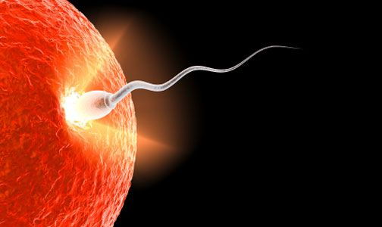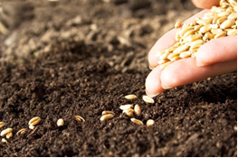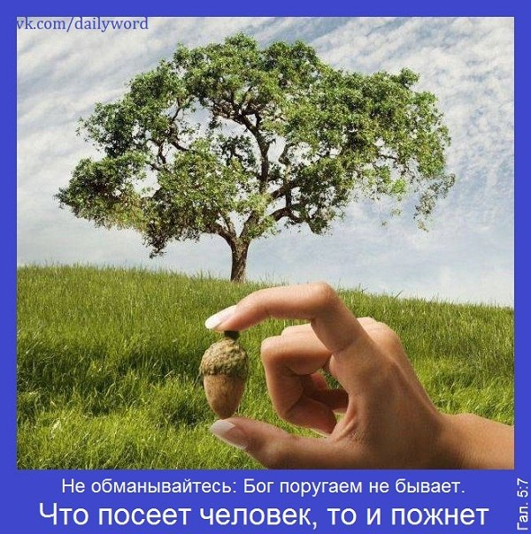
зачем верить в Бога - https://www.youtube.com/watch?v=gEXfHPPm4Ro
Доказательство Бога – https://www.youtube.com/watch?v=JDAJ8eQfP2A Ученые о Боге
https://www.youtube.com/watch?v=dE37r2-Y584
Бог чудес- https://www.youtube.com/watch?v=X5YmzPE2Z4Q#t=1148
Какая вера ИСТИННАЯ- https://www.youtube.com/watch?v=aSrHUIobj3s
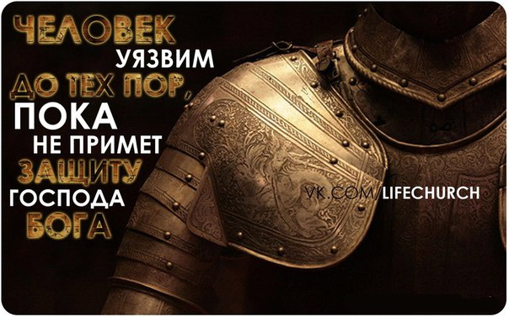
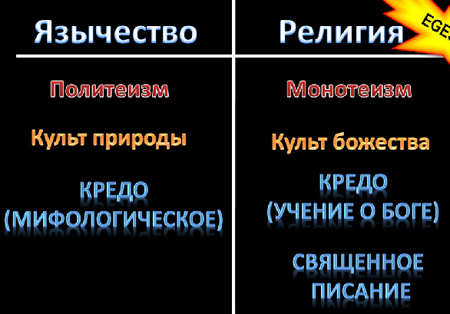
Вера в Бога. Это главный признак религии* (связи с Богом).
Вера есть начало всех начал. Без веры бесполезно какое угодно действие.
Вера – фундамент всего, фундамент, на котором строятся твои взаимоотношения с Богом, с людьми, с собой. Без веры дом твоих взаимоотношений разрушится, какими бы прочными небыли бы его стены.
Нет фундамента – нет стен.
Во-первых, Бог есть личность, субъект, существо. Это отличает религиозное представление о Боге от философского понятия духовной субстанции как безличногодуховного первоначала.
Во-вторых, Бог есть существо разумное, бессмертное, обладающее сверхъестественными способностями. Все это - свойства, которые есть у человека, но взятые в преувеличенном, абсолютизированном виде. Сходство между человеком и Богом объясняется тем, что Бог создал человека «по своему образу и подобию».
Вера же есть осуществление ожидаемого и уверенность в невидимом. (Евр. 11:1)
Вера (филос.) означает признание чего-либо истинным с такою решительностью, которая превышает силу внешних фактических и формально-логических доказательств Это не значит, что истины веры не подлежат никаким доказательствам, а значит только, что сила веры зависит от особого самостоятельного психического акта, не определяемого всецело эмпирическими и логическими основаниями. Так, напр., мы безусловно верим в существование внешнего миpa самого в себе (независимо от его явления для нас), признаем такое его существование бесспорною истиною, тогда как рациональные доказательства этой истины, представленные доселе философами, строгой критики не выдерживают и, во всяком случае, спорны и не разрешают всех сомнений.
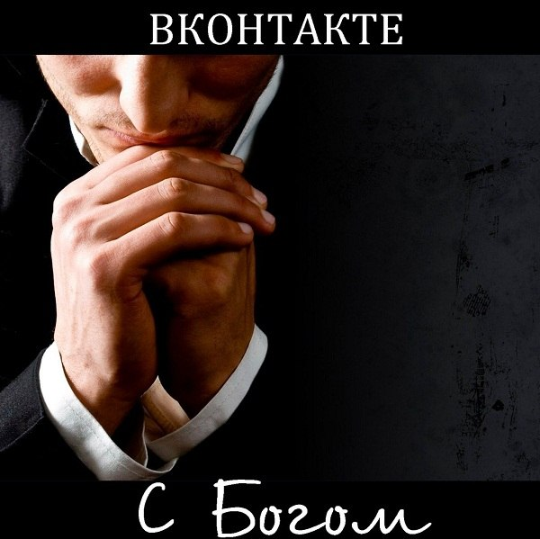
Если вера утверждает более того, что содержится в данных чувственного опыта и выводах разумного мышления, то, значит, она имеет свой корень вне области теоретичекого познания и ясного сознания вообще. Основания веры лежат глубже знания и мышления, она по отношению к ним есть факт первоначальный, а потому и сильнее их. Она есть более или менее прямое или косвенное, простое или осложненное выражение в сознании досознательной связи субъекта с объектом. Чем проще, общее и неизбежнее эта связь, тем сильнее соответствующая ей вера. Так, всего сильнее мы верим в бытие внешнего миpa, потому что эта вера лишь отражает в нашем сознании тот первоначальный, простой и неустранимый факт, что мы, т. е. данный субъект, есть часть общего бытия, член всемирного целого. Так как этот факт предшествует всякому мышлению и познанию, то и определяемая им вера не может быть устранена никаким мыслительным и познавательным процессом. От веры в собственном смысле следует различать уверенность и доверие (см. это слово) .
*Рели́гия (лат. religare — воссоединять) — особая форма осознания мира, обусловленная верой в сверхъестественное, включающая в себя свод моральных норм и типов поведения, обрядов, культовых действий и объединение людей в организации (церковь, религиозную общину).
Другие определения религии: учение о воссоединении человека с Богом (по мнению христианского апологета Лактанция). Предложенная Лактанцием этимология закрепилась в христианской культуре, как основная.
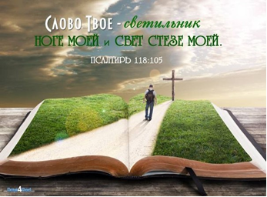
"Да не отходит сия книга закона от уст твоих; но поучайся в ней день и ночь, дабы в точности исполнять всё, что в ней написано: тогда ты будешь успешен в путях твоих и будешь поступать благоразумно" (Иис.Нав.1:8)
Верующий - религиозный человек. В социологии религии различают несколько типов верующих:
глубоко верующие, у которых религиозная вера играет определяющую роль в их жизни и поведении;
верующие, у которых религиозная вера занимает второстепенное место в их жизни и слабо мотивирует их поведение;
колеблющиеся, у которых отсутствует прочная религиозная вера и которые проявляют колебания в отношении выбора между религей и атеизмом, что соответственно отражается и в их поведении.
Мёртвая вера - если человек знает Слово Божье и даже соглашается с ним но при этом не имеет доверия к Богу и не приносит плодов праведности. Такая вера не имеет возрастания и развития, это самоправедность, которая не может быть спасительной, она создана личными усилиями.
Живая вера - такая, которой нравы верующего соответствуют. Напротив того, мертвая вера - в том, в ком нет плодов веры, кто не Богу, но греху служит, не умершему за всех и воскресшему Христу, как апостол требует: Христос за всех умер, чтобы живущие уже не для себя жили, но для Умершего за них и Воскресшего (2 Кор. 5, 15).
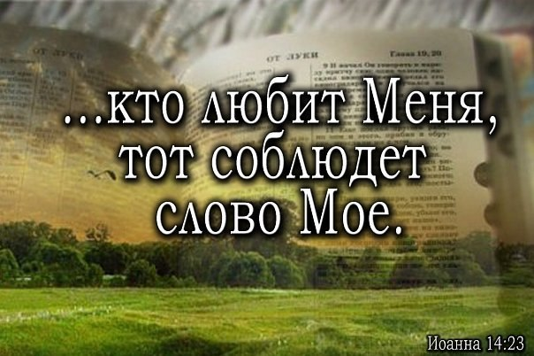
Если вера христианина состоит из :
1) знания Слова Божьего
2) согласия со Словом Божьим
3) доверия Слову Божьему
то приходит внутреннее осознанное вручение себя Богу, т. е.полное доверие Богу во всём. Такая веря подкрепляется делами. Какие дела имеются в виду? Это послушание и покорность: не знающая сомнений, не поддающаяся искушениям, испытанная, действенная, верящая Богу. Это живая вера.
Спасающая вера - это вера успокоенная в живом Боге. « имейте веру Божию…» (Марк.11:23) Вера имеет начало в Боге. Бог Сам верит в Себя, в Своё Слово. "Итак вера от слышания, а слышание от слова Божьего" (Рим. 10:17)
Ибо, как тело, - учит апостол, - без духа мертво, так и вера без дел мертва (Иак. 2, 26).
Вера, возможно, является универсальным свойством для человеческой природы и важнейшей составной частью мировоззрения верующего человека; она проникает во все элементы его жизни. Существует мнение, что вера проистекает из потребности человека обмениваться опытом с другими людьми в ходе совместного труда и обобщения опыта. Верующие люди из одного сообщества имеют примерно одни и те же представления о мире, поскольку склонны доверять опыту соплеменников, как прошлому (традиция), так и настоящему. Поэтому веру можно расценить как коллективное представление о мире.
Рассуждая же с точки зрения биологии можно предположить, что религиозная вера является побочным продуктом другого, какого-то полезного для выживания свойства человеческой психики. «Ребёнок не в состоянии понять, что "не купайся в кишащей пиранямы Амазонке" - это разумное предостережение, а "вполнолуние нужно принести в жертву богам козу, иначе будет засуха" - в лучшем случае трата времени и коз. Для него оба высказывания звучат одинаково веско. Оба поступают от авторитетного источника и произносятся серьёзным, вызывающим уважение и доверие тоном. То же относится к суждениям об устройстве мира, Вселенной, о морали и человеческой природе. И скорее всего, достигнув зрелости, этот ребёнок перескажет не менее серьёзным тоном всё услышанное - мудрость вперемешку с глупостью»
«Испытывайте самих себя, в вере ли вы» (1 Тимофею 1:18)
Кто верил Господу и был постыжен? или кто пребывал в страхе Его и был оставлен? или кто взывал к Нему, и Он презрел его? (Сир. 2, 10).

Обзор гедонистических учений
Основоположником гедонизма считается древнегреческий философ Аристипп (435-355 гг. до н. э.), современник Сократа. Аристипп различает два состояния души человека: удовольствие как мягкое, нежное и боль как грубое, порывистое движение души. При этом не делается различия между видами удовольствия, каждое из которых в своей сущности качественно похоже на другое. Путь к счастью, по мнению Аристиппа, лежит в достижении максимального удовольствия, избегая при этом боли. Смысл жизни, по Аристиппу, находится именно в получении физического удовольствия.

Эпикур описывает удовольствие как принцип удавшейся жизни. Удовлетворённость желаний Эпикур считает свободой от неохоты и отвращений. Целью в данном случае является не само удовлетворение, а избавление от страдания и несчастья. Высшим удовольствием и его мерой, согласно Эпикуру, является отсутствие боли и страдания. Поэтому счастье достигается с помощью атараксии - освобождения от боли и беспокойства, умеренным потреблением земных благ. Утилитарист Иеремия Бентам называл такой подход «гедонической расчётливостью».

Во время расцвета абсолютизма гедонизм был одним из отличительных жизненных принципов так называемого галантного века в психологии аристократовXVIII века в Европе, и в особенности во Франции во времена правления Людовика XV

Генри Сидгвик (Henry Sidgwick) в своём описании утилитаризма XIX столетия различает этический и психологический гедонизм. Психологический гедонизм является антропологической гипотезой о стремлении человека увеличить собственные радости. Таким образом, у гедонистов единственными мотивами поступков являются перспектива удовлетворения, и избежание того, что не удовлетворит те или иные желания. В свою очередь, этический гедонизм является нормативной теорией или группой теорий о том, что человек должен стремиться к удовлетворению - или собственному (гедоническийэгоизм), или всеобщему (универсальный гедонизм или утилитаризм). В отличие от Сидгвика, являющегося сторонником универсального гедонизма, Бентам писал:
Природа поставила человека под власть двух суверенных владык: страданья и радости. Они указывают, что нам делать сегодня, и они определяют, что мы будем делать завтра. Как мерило правды и лжи, так и цепочки причины и следствия покоятся у их престола.
В работе британского философа-утилитариста Дэвида Пирса «Гедонистический императив»[1] гедонизм рассматривается как основополагающая нравственная ценность для всей биосферы. Дэвид Пирс является одним из основателей «Аболиционистского общества» (The Abolitionist Society)[2] - группы трансгуманистов, призывающих к прекращению страданий всех чувствующих живых существ посредством использования передовыхбиотехнологий. Основой их философии является утилитаризм.
Спасение (христианство)
Спасе́ние - в христианстве, согласно Библии, спасение человека от греха и его последствий - смерти и ада, и обретение спасённым человеком Царства Небесного - соединения с Богом. В христианстве спасение рассматривается как проявление любви Бога по отношению к людям.
История грехопадения первых людей, Адама и Евы, рассказывается в первых главах книги Бытие. Вначале созданные Богом безгрешными, обманутые сатаной люди нарушили Божью волю и впали в грех и, в итоге, стали смертны.
Бог, продолжая любить Своё творение, желает дать людям прощение грехов, вечную жизнь и спасение от наказания в аду. Для этого Он послал на землю Своего Сына Иисуса Христа, Который взял на Себя грехи людей, умер за них, а затем воскрес из мёртвых.
Иисус Христос, согласно Новому Завету, является искупительной жертвой за грех, и люди, веря в Его смерть и воскресение из мёртвых и обращаясь к Нему с покаянием в своих грехах, получают прощение грехов и вечную жизнь.
Согласно Новому Завету, существуют два условия для спасения: вера в воскресение Иисуса Христа из мёртвых (Ин 3:16, Ин 5:24) и покаяние перед Богом в своих грехах (Мк 1:15, Мф 18:3, Деян. 3:19).

Своими собственными силами человек не может добиться спасения: (Мф. 19:26, Мк. 10:27, Лк. 18:27, Еф. 2:8-9).
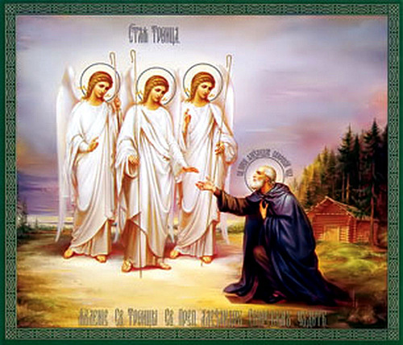
1. И явился ему Господь у дубравы Мамре, когда он сидел при входе в шатер, во время зноя дневного.
2. Он возвел очи свои и взглянул, и вот, три мужа стоят против него. Увидев, он побежал навстречу им от входа в шатер и поклонился до земли,
3. и сказал: Владыка! если я обрел благоволение пред очами Твоими, не пройди мимо раба Твоего;
4. и принесут немного воды, и омоют ноги ваши; и отдохните под сим деревом,
5. а я принесу хлеба, и вы подкрепите сердца ваши; потом пойдите; так как вы идете мимо раба вашего. Они сказали: сделай так, как говоришь.
6. И поспешил Авраам в шатер к Сарре и сказал: поскорее замеси три саты лучшей муки и сделай пресные хлебы.
7. И побежал Авраам к стаду, и взял теленка нежного и хорошего, и дал отроку, и тот поспешил приготовить его.
8. И взял масла и молока и теленка приготовленного, и поставил перед ними, а сам стоял подле них под деревом. И они ели.
9. И сказали ему: где Сарра, жена твоя? Он отвечал: здесь, в шатре.
10. И сказал один из них: Я опять буду у тебя в это же время, и будет сын у Сарры, жены твоей. А Сарра слушала у входа в шатер, сзади его.
11. Авраам же и Сарра были стары и в летах преклонных, и обыкновенное у женщин у Сарры прекратилось.
12. Сарра внутренно рассмеялась, сказав: мне ли, когда я состарилась, иметь сие утешение? и господин мой стар.
13. И сказал Господь Аврааму: отчего это рассмеялась Сарра, сказав: «неужели я действительно могу родить, когда я состарилась»?
14. Есть ли что трудное для Господа? В назначенный срок буду Я у тебя в следующем году, и у Сарры будет сын.
15. Сарра же не призналась, а сказала: я не смеялась. Ибо она испугалась. Но Он сказал: нет, ты рассмеялась.
16. И встали те мужи и оттуда отправились к Содому; Авраам же пошел с ними, проводить их.
17. И сказал Господь: утаю ли Я от Авраама, что хочу делать!
18. От Авраама точно произойдет народ великий и сильный, и благословятся в нем все народы земли,
19. ибо Я избрал его для того, чтобы он заповедал сынам своим и дому своему после себя, ходить путемГосподним,творяправду и суд; и исполнит Господь над Авраамом, что сказал о нем.
20. И сказал Господь: вопль Содомский и Гоморрский, велик он, и грех их, тяжел он весьма;
21. сойду и посмотрю, точно ли они поступают так, каков вопль на них, восходящий ко Мне, или нет; узнаю.
22. И обратились мужи оттуда и пошли в Содом; Авраам же еще стоял пред лицем Господа.
23. И подошел Авраам и сказал: неужели Ты погубишь праведного с нечестивым?
24. может быть, есть в этом городе пятьдесят праведников? неужели Ты погубишь, и не пощадишь места сего ради пятидесяти праведников, в нем?
25. не может быть, чтобы Ты поступил так, чтобы Ты погубил праведного с нечестивым, чтобы то же было с праведником, что с нечестивым; не может быть от Тебя! Судия всей земли поступит ли неправосудно?
26. Господь сказал: если Я найду в городе Содоме пятьдесят праведников, то Я ради них пощажу все место сие.
27. Авраам сказал в ответ: вот, я решился говорить Владыке, я, прах и пепел:
28. может быть, до пятидесяти праведников недостанет пяти, неужели за недостатком пяти Ты истребишь весь город? Он сказал: не истреблю, если найду там сорок пять.
29. Авраам продолжал говорить с Ним и сказал: может быть, найдется там сорок? Он сказал: не сделаю того и ради сорока.
30. И сказал Авраам: да не прогневается Владыка, что я буду говорить: может быть, найдется там тридцать? Он сказал: не сделаю, если найдется там тридцать.
31. Авраам сказал: вот, я решился говорить Владыке: может быть, найдется там двадцать? Он сказал: не истреблю ради двадцати.
32. Авраам сказал: да не прогневается Владыка, что я скажу еще однажды: может быть, найдется там десять? Он сказал:неистреблю ради десяти.
33. И пошел Господь, перестав говорить с Авраамом; Авраам же возвратился в свое место.(Книга Бытие 18:1-33)
Первые христиане использовали для объяснения Троицы эту диаграмму. Отец, Сын и Святой Дух - один и тот же Бог, но это не три имени одной и той же Личности. Личности отличны друг от друга: Отец - не Сын, Сын - не Святой Дух, а Святой Дух - не Отец.
Троица и Библия
Бог - одно абсолютно совершенное божественное Существо в трех Личностях. Его существо - это то, что Он есть относительно сотворенной Им Вселенной. Мы называем Отца, Сына и Святого Духа Личностями, поскольку между Ними существуют личностные взаимоотношения.
Как известно из истории, Феофил, шестой епископ Антиохии Сирийской, первым употребил слово "Троица" в своей работе "Против Автолика" (168 г. н. э.)
Когда христиане говорят о своей вере в одного Бога в трех Лицах (Троицу), они не имеют в виду одного Бога в трех Богах, или трех Личностей в одной Личности, или одной Личности в трех Богах.
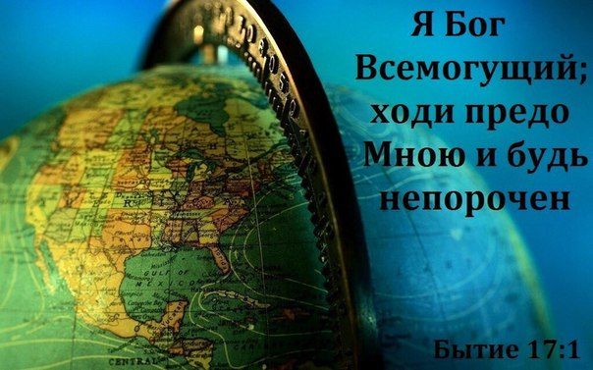
Они верят в одного Бога в трех Личностях.
- Отец - Бог, первое Лицо Троицы;
- Сын - Бог, второе Лицо Троицы;
- Святой Дух - Бог, третье Лицо Троицы.
Почему христиане верят в Троицу?
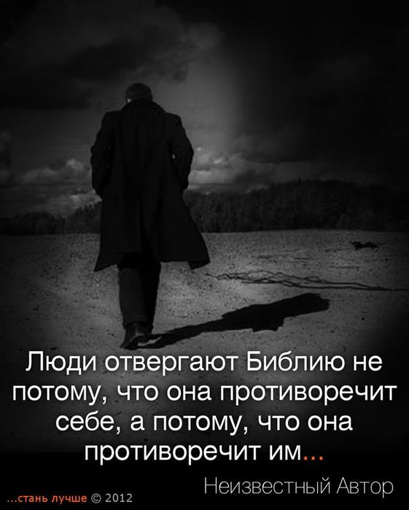
Библия ясно говорит, что есть только один Бог, но все три Личности именуются Богом.
Есть только один Бог:
· Слушай, Израиль: Господь Бог наш, Господь един есть (Втор. 6:4).
· Прежде Меня не было Бога, и после Меня не будет (Ис. 43:10)
Отец - Бог:
· Благодать вам и мир от Бога Отца нашего и Господа Иисуса Христа (2 Фесс. 1:2).
Сын - Бог:
· ...Слово было Бог (Ин. 1:1-5,14). Иисус именуется Словом.
· Я и Отец одно (Ин. 10:30-33).
· Фома, ученик Иисуса, обратился к Нему: «Господь мой и Бог мой» (Ин. 20:28).
Иисус не упрекнул Фому в ошибке. Наоборот, Иисус принял это обращение. Другие люди в Писании, например Павел и Варнава (Деян. 14), запрещали людям поклоняться им как богам.
· А о Сыне: «престол Твой, Боже, в век века; жезл царствия Твоего - жезл правоты...» (Евр. 1:8).
· Посему и Бог превознес Его и дал Ему имя выше всякого имени, дабы пред именем Иисуса преклонилось всякое колено небесных, земных и преисподних, и всякий язык исповедал, что Господь Иисус Христос в славу Бога Отца (Фил. 2:9-11).
Павел, автор Послания к филиппийцам, говорит об Иисусе то, что Исаия 45:23 говорит о Господе (Иегове), после чего Павел делает вывод, что Иисус - Господь, тот самый Господь Бог Ветхого Завета.
О Божественности Иисуса также говорится в следующих стихах: Ис. 7:14; 9:6; Ин. 1:1, 18; 8:58-59; 10:30; Деян. 20:28; Рим. 9:5 и 10:9-13; Кол. 1:15-16; 2:9; Тит. 2:13; Евр. 1:3, 8; 2 Пет. 1:1; 1 Ин. 5:20.
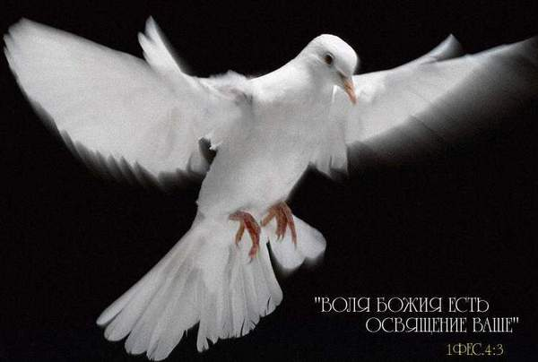
Святой Дух - Бог:
· Но Петр сказал: Анания! Для чего ты допустил сатане вложить в сердце твое мысль солгать Духу Святому и утаить из цены земли? ...ты солгал не человекам, а Богу (Деян. 5:3-4).
· Господь есть Дух... (2Кор. 3:17).
Более 60-ти раз Писание одновременно упоминает Отца, Сына и Святого Духа
· Мф. 3:16-17: «И крестившись Иисус тотчас вышел из воды, - и се, отверзлись Ему небеса, и увидел Иоанн Духа Божия, Который сходил, как голубь, и ниспускался на Него. И се, глас с неба глаголющий: Сей есть Сын Мой Возлюбленный, в Котором Мое благоволение».
· Мф. 28:19: «...итак идите, научите все народы, крестя их во имя Отца и Сына и Святого Духа...»
· 2 Кор. 13:13: «Благодать Господа (нашего) Иисуса Христа, и любовь Бога (Отца), и общение Святого Духа со всеми вами».
· Еф. 4:4-6: «Одно тело и один дух, как вы и призваны к одной надежде вашего звания; один Господь, одна вера, одно крещение, один Бог и Отец всех, Который над всеми, и чрез всех, и во всех нас».
· Тит. 3:4-6: «Когда же явилась благодать и человеколюбие Спасителя нашего, Бога, Он спас нас не по делам праведности, которые бы мы сотворили, а по своей милости, банею возрождения и обновления Святым Духом, Которого излил на нас обильно чрез Иисуса Христа, Спасителя нашего...»
См. также 1 Пет. 1:2; 1 Ин. 3:23-24; Иуды 20-21; Рим. 14:17-18; 15:13-17; 15:30; 1 Кор. 6:11, 17-19; 12:4-6; 2 Кор. 1:21-22; 3:4-6; Гал. 2:21-3:2; Еф. 2:18; 3:11-17; 5:18-20; Фил. 2:1; Кол. 1:6-8; 1 Фесс. 1:1-5; 4:2,8; 5:18-19; 2 Фесс. 3:5 и Евр. 9:14.
Ошибочные представления о Троице
Заблуждение № 1:
"Слова "Троица" нет в Библии; это учение было выдумано христианами в IV веке."
Истина: действительно, слова "Троица" в Библии нет, тем не менее вера в Троицу имеет под собой библейское основание. Слова "Библия" тоже в Библии нет.
Слово "Троица" использовалось для объяснения вечных взаимоотношений между Отцом, Сыном и Святым Духом. Троица отражена во многих библейских отрывках (см. ниже). Ложные представления процветали в первые века христианства, немало их и сейчас. Первым христианам постоянно приходилось отстаивать свои убеждения. Ниже перечислены мыслители и литературные творения ранней Церкви, которые отстаивали учение о Троице задолго до 300 г. н. э.
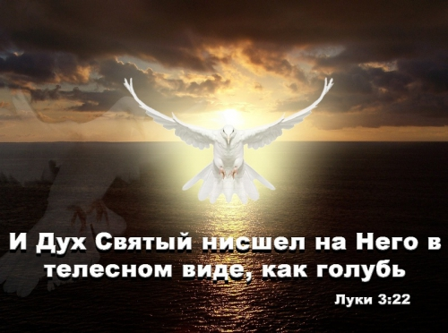
Примерные даты:
- 96 Климент, третий епископ римский
- 90-100 Учение двенадцати апостолов, "Дидахе"
- 90? Игнатий, епископ антиохийский
- 155 Иустин Мученик, великий христианский писатель
- 168 Феофил, шестой епископ антиохийский
- 177 Афинагор, богослов
- 180 Ириней, епископ лионский
- 197 Тертуллиан, раннехристианский апологет
- 264 Григорий Чудотворец

Заблуждение № 2: "Христиане верят, что есть три Бога."
Истина: христиане верят, что есть только один Бог.

Некоторые, возможно, считают христиан политеистами (теми, кто верит в многочисленных богов), потому что они называют Отца Богом, Сына Богом и Святого Духа Богом. Но христиане верят только в одного Бога. Библия говорит, что есть только один Бог. Но она также употребляет слово "Бог" применительно к трем отличным друг от друга Личностям. На протяжении столетий люди пытались придумать Троице простое объяснение. Каждая иллюстрация имеет свои ограничения, но некоторые из них могут быть полезными. Например, говорили, что:
Бог - это не 1 + 1 + 1 = 3
Бог - это 1 x 1 x 1 = 1
Троица - чрезвычайно важное и глубокое учение, которое нужно принять верой. Библия говорит, что некоторые вещи мы не способны понять. Без Троицы рушится и христианское учение о спасении. Некоторые религиозные группы, настаивающие на своей вере в Бога Библии, но отрицающие Троицу, основывают свое учение о спасении на добрых делах.
Св. Патрик (432 г. н. э.) использовал клевер в качестве иллюстрации Троицы.
Традиционно считается, что Св. Патрик в качестве иллюстрации Троицы использовал трилистник клевера. Он спрашивал: "Здесь один листочек или три? Если один, то почему у него три лепестка одинакового размера? А если три, то почему только один стебелек? Если ты не можешь объяснить такую простую загадку, как клевер, то как можешь ты надеяться понять такую глубокую тайну, как Святая Троица?"

Заблуждение № 3: "Иисус не Бог."
Истина: Иисус - Бог, второе Лицо Троицы.
1. Слова Самого Иисуса · Он прощал грехи. Мы можем простить грех, совершённый против нас, но не можем простить грех, совершённый против других. Иисус прощал все грехи. ( Мк. 2:7; Лк. 5:21) · Он принимал поклонение, как Бог, и утверждал, что Его следует почитать так же, как Отца. (Мф. 14:33; 28:17-18; Ин. 5:22-23; 9:38) · Он называл Себя божественным Сыном Божиим - этот титул иудеи с полным основанием воспринимали как претензию на равенство с Богом. (Ин. 5:17-18; 10:30-33; 19:7)
2. Уникальные черты Бога
- Творение - "дело Его рук" (Быт. 1:1; Пс. 101:26; Ис. 44:24).
- "Первый и последний" (Ис. 44:6).
- "Господь господствующих" (Пс. 135:3).
- Неизменный и вечный (Пс. 89:3; 101:27-28; Малахии 3:6).
- Судья всех народов (Быт. 18:25; Пс. 93:2; 95:13; 97:9).
- Единственный Спаситель; никакой другой бог не может спасать (Ис. 43:11; 45:21-22; Ос. 13:4).
- Избавляет от грехов Свой избранный народ (Исх. 19:5; Пс. 129:7-8; Иез. 37:23).
- Слышит и молит Никто не может забрать нас из Его руки (Ис. 43:13).
- вы призывающих Его и отвечает на них (Пс. 85:5-8; Ис. 55:6-7; Иер. 33:3; Иоиля 2:32).
- Ему поклонялись ангелы (Пс. 96:7; см. Евр. 1:6).
Черты Иисуса
- Творение - "дело Его рук". Всё сотворено Им и для Него (Ин. 1:3; Кол. 1:16; Евр. 1:2, 10).
- "Первый и последний" (Отк. 1:17; 22:13).
- "Господь господствующих" (1 Тим. 6:15; Отк. 17:14; 19:16).
- Неизменный и вечный (Ин. 8:58; Кол. 1:17; Евр. 1:11-12; 13:8).
- Судья всех народов (Ин. 5:22; Деян. 17:31; 2 Кор. 5:10; 2 Тим. 4:1).
- Спаситель мира; без Него нет спасения (Ин. 4:42; Деян. 4:12; 1 Ин. 4:14; Титу 2:13).
- Избавляет от грехов Свой избранный народ (Титу 2:14).
- Слышит и молитвы призывающих Его (Ин. 14:14; Рим. 10:12-13; 1 Кор. 1:2; 2 Кор. 12:8-9).
- Никто не может забрать нас из Его руки (Ин. 10:28-30).
- Ему поклонялись ангелы (Евр. 1:6).

Заблуждение № 4: "Божество Иисуса меньше Божества Отца."
Истина: Иисус равен Богу Отцу. Отвергающие эту истину могут опираться на следующие аргументы и стихи. (Эти ереси восходят ко временам Ария, 319 г. н. э.)
Стихи, ошибочно используемые в поддержку учения о том, что Христос был сотворён:
1. Колоссянам 1:15: если Христос "рождён прежде всякой твари", то был ли Он сотворён?
Ответ: выражение "рождённый прежде" (букв., "первородный") не может означать, что Христос был сотворён, поскольку Павел говорит, что всё творение было создано Им и для Него, а также что Он существовал прежде всего творения, и что всё Им стоит (Кол. 1:16-17). Традиционно "первородный" был главным наследником. В контексте первой главы Послания колоссянам Павел говорит, что Христос, будучи Сыном Божьим, является главным наследником всего творения (стт. 12-14).
2. Иоанна 3:16: означает ли выражение "единородный Сын", что Иисус имел начало?
Ответ: "единородный" (моногенес) не означает, что Иисус имел начало; это означает, что Иисус - "уникальный" Сын Бога. В Ветхом Завете на греческом языке Исаак назван "уникальным" сыном Авраама, хотя у него были и другие дети (Быт. 22:2). Иисус - уникальный Сын Бога, потому что только Он есть совершенный Бог и вечный Сын Отца (Ин. 1:1-3, 14-18).
3. Притчи 8:22: означает ли этот стих, что Христос ("Премудрость") был "сотворён"?
Ответ: Премудрость - не буквальное описание Христа, но персонифицированная мудрость Бога. Например, Христос не обитал на небесах с кем-то по имени Разум (ст. 12) и не строил Себе дом с семью столбами (9:1). Слово кана было бы правильнее перевести как "приобрести" (см. Пр. 4:5, 7; 16:16; 17:16; 19:8), а не "сотворить". Этот стих в поэтической форме рассказывает, что при сотворении мира Бог использовал премудрость (см. Пр. 3:19-20).
Стихи, ошибочно используемые в поддержку учения о том, что Христос по Своей природе менее Отца:
1. Иоанна 14:28: если "Отец более" Иисуса, как Иисус может быть Богом?
Ответ: Во время Своей человеческой жизни на земле Иисус добровольно разделил нашу природную ограниченность, чтобы спасти нас. После воскресения из мёртвых Иисус вновь возвратился в славу, которую разделял с Отцом (Иоанна 17:5). Вновь обретя славу, Иисус смог послать Святого Духа и дать Своим ученикам силу творить ещё большие дела, нежели Он творил, пока жил во плоти на земле (Ин. 14:12, 26-28).
2. 1 Коринфянам 15:28: Если Иисус Бог, то почему Он подчиняется Отцу?
Ответ: на какое-то время Иисус смиренно и добровольно покорился воле Отца (Фил. 2:5-11), но, будучи предвечным и вечным Сыном, Он равен Богу Отцу.
3. Марка 13:32: Если Иисус Бог, как Он мог не знать времени Своего возвращения?
Ответ: Иисус добровольно уничижил Себя Самого, чтобы испытать ограничения человеческой жизни. Как это ни парадоксально, Иисус при этом оставался всеведущим Богом (Ин. 16:30). Именно таких парадоксов и следует ожидать, если, как говорит Библия, Бог решил прожить полноценную человеческую жизнь (Ин. 1:1,14).
Заблуждение № 5: "Отец, Сын и Дух - всего лишь разные титулы Иисуса, или три различных способа, которыми Бог являл Себя людям".
Слово "Троица" использовалось для объяснения вечных взаимоотношений между Отцом, Сыном и Святым Духом.
Истина: Библия ясно показывает, что Отец, Сын и Святой Дух - разные личности.
Некоторые полагают, что учение о Троице противоречит истине о том, что есть только один Бог. Они утверждают, что один Иисус является единственным истинным Богом, а следовательно, Иисус - это "имя Отца и Сына и Святого Духа" (Матфея 28:19), а не только имя Сына. Несомненно, есть только один Бог, однако мы должны позволить Библии объяснить, что это значит. А Библия ясно говорит, что Отец, Сын и Дух Святой - разные личности:
· Отец посылает Сына (1 Ин. 4:14; Гал. 4:4)
· Отец посылает Духа (Ин. 14:26; Гал. 4:6)
· Сын говорит не от Самого Себя, а от имени Отца (Ин. 8:28; 12:49)
· Дух говорит не от Себя, а от имени Иисуса (Ин. 16:13-15)
· Отец любит Сына, и Сын любит Отца (Ин. 3:35; 5:20; 14:31)
· Отец и Сын - два свидетеля (Ин. 5:31-32; 8:16-18)
· Отец и Сын прославляют друг друга (Ин. 17:1, 4-5), а Дух прославляет Иисуса-Сына (Ин. 16:14)
· Сын ходатайствует за нас перед Отцом (1 Ин. 2:1; греч. - параклетос); Иисус-Сын послал Святого Духа, другого Ходатая (в рус. переводе Утешителя, Ин. 14:16; 26)
· Иисус Христос - не Отец, но Сын Отчий (2 Ин. 3)
Я Господь, Освящающий вас (Исх.31:13)
В Матфея 28:19 Иисус не называет Себя Отцом, Сыном и Святым Духом. Он говорит, что христианское крещение свидетельствует о вере человека в Отца, Сына, Которого Отец послал, чтобы умереть за наши грехи, и Святого Духа, Которого Отец и Сын послали, чтобы обитать в наших сердцах.
Заблуждение № 6: "Иисус в действительности не был совершенным Богом и совершенным человеком".
Многие люди издавна отвергали идею о том, что Иисус одновременно является совершенным Богом и совершенным человеком. Они пытались разрешить этот парадокс, называя Иисуса простым человеком, через которого говорил Бог, или Богом, Который лишь принял вид человека, или предлагали какие-то еще "простые" теории. Действительно, мы не можем до конца постичь своим умом, как в Иисусе Бог стал человеком. Истина о том, что Бог стал плотью, - является высшим подтверждением того, что для Бога нет ничего невозможного (Быт. 18:14; Лк. 1:37). И Библия ясно излагает эту истину.
Ириней, епископ лионский (177 г. н. э.), писал: "А Церковь... приняла от апостолов и их учеников, свою веру в единого Бога и Отца Всемогущего, создавшего небо и землю, и море, и всё, что в них, и в единого Христа Иисуса, Сына Божьего, Который стал плотью для нашего спасения, и в Святого Духа, Который через пророков возвестил домостроительство Божие..."

Библия ясно показывает, что Иисус был совершенным человеком:
В детстве Он развивался физически, интеллектуально, социально и духовно (Лк. 2:40,52)
Он уставал; Он спал; Он потел; Он испытывал голод и жажду; Он пролил кровь и умер; Его тело было похоронено (Мф. 4:2; 8:24; Лк. 22:44; Ин. 4:6-7; 19:28-42).
После воскресения из мёртвых Он ел и пил с людьми, показал им Свои раны и дал им прикоснуться к Своему телу (Лк. 24:39-43; Ин. 20:27-29; Деян. 10:41).
Библия также ясно показывает, что Иисус был и остается Богом в человеческом облике:
Иисус делал на земле то, что может делать только Бог: Он повелевал силам природы (Мф. 8:23-27; 14:22-33), прощал грехи (Мк. 2:1-12), заявлял о том, что Он выше закона о Субботе (Ин. 5:17-18), и давал жизнь тем, кому Ему было угодно (Ин. 5:19-23).
Павел сказал, что Бог приобрёл Церковь Своею кровью (Деян. 20:28). 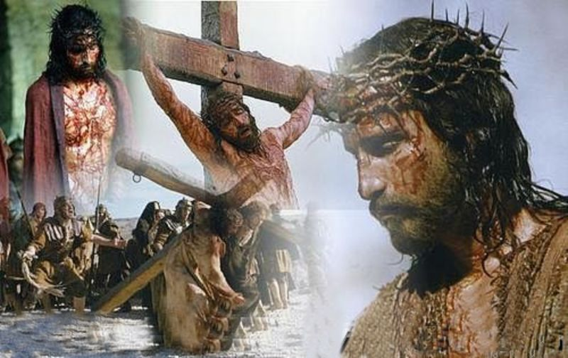
Павел также сказал, что правители века сего по незнанию распяли Господа славы (1Кор. 2:8).
Вся полнота Божиего естества пребывает в воскресшем теле Иисуса (Кол. 2:9).
«Но тем большую дает благодать; посему и сказано: Бог гордым противится, а смиренным дает благодать.» (Иак. 4:6)
Бог не просто уходит из жизни человека. Нет. Он начинает противиться ему. Твоим противником становится Господь Бог. Ужас.
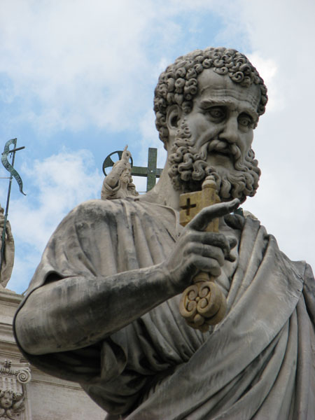
«Если Господь не созиждет дома, напрасно трудятся строящие его; если Господь не охранит города, напрасно бодрствует страж. Напрасно вы рано встаете, поздно просиживаете, едите хлеб печали, тогда как возлюбленному Своему Он дает сон.» (Пс 126)
Краеугольным камнем нашей веры является Иисус Христос, а фундаментом – апостольское учение. «Ты - Петр, и на сем камне Я создам Церковь Мою» ( Мф. 16:18 )
Уровни веры:
1. Сердечный.
2. Исповедание уст.
3. Образ жизни.

Очень важно, чтобы все уровни работали. Если хоть один (любой) не работает, не будет полноты, и это не даст результатов.
Через послушание мы можем сделать очень много.
Ответ первых христиан на эти заблуждения
Раннехристианские богословы первых двух столетий нашей эры написали много книг в защиту христианства от опасностей:
· гонений со стороны Римской империи. Вплоть до начала IV века христианство было вне закона, и христиане часто подвергались зверским гонениям.
· ересей, извращающих основные учения христианства, особенно о божественности Иисуса Христа и природе Бога.
Апостольский Символ Веры был одним из самых ранних утверждений веры, написанных христианскими лидерами для разъяснения основополагающих учений христианства. Он подчёркивает истинную человечность Иисуса, которую отрицали еретики того времени.
Верую в Бога Отца всемогущего, Творца неба и земли.
И в Иисуса Христа, Господа нашего, зачатого от Духа Святого, рожденного девой Марией, пострадавшего при Понтии Пилате, распятого, умершего и погребенного, сошедшего в преисподнюю, воскресшего из мертвых в третий день, вознесшегося на небеса и сидящего одесную Бога Отца всемогущего, откуда Он придет судить живых и мертвых.
Верую в Духа Святого, в единую, святую вселенскую церковь, в общение святых, в отпущение грехов, в воскресение плоти и в жизнь вечную.
Никейский Символ Веры был написан руководителями Церкви в 325 г. н. э., а впоследствии дополнен. Он был написан, чтобы защитить веру Церкви в совершенную божественность Христа и официально отвергнуть учение Ария, который говорил, что Иисус - сотворённое, низшее божество.
Веруем в единого Бога Отца, Вседержителя, Творца неба и земли, всего видимого и невидимого.
И во единого Господа Иисуса Христа, Сына Божия, единородного, от Отца рожденного прежде всех веков, света от света, Бога истинного от Бога истинного, рожденного, не сотворенного, единосущного Отцу, через которого сотворено все; ради нас, людей, и нашего спасения ради сошедшего с небес и принявшего плоть от Духа Святого и Марии девы, и ставшего человеком, распятого за нас при Понтии Пилате, страдавшего и погребенного; и воскресшего в третий день по писанию, и восшедшего на небеса, и сидящего одесную Отца, и снова грядущего со славою судить живых и мертвых; Его же царствию не будет конца.
И в Духа Святого, Господа и Животворящего, от Отца исходящего, поклоняемого и прославляемого равно с Отцом и Сыном, говорившего в пророках. В единую святую вселенскую и апостольскую Церковь. Исповедуем единое крещение во оставление грехов. Ожидаем воскресения мертвых и жизни будущего века. Аминь.
Афанасьевский Символ Веры, написанный около 400 г. н. э. и названный по имени Афанасия, великого защитника учения о Троице, говорит, что три Личности - не три Бога, а один Бог.
А всеобщая вера такова: мы чтим единого Бога в Троице, и Троицу в единстве, не смешивая ипостаси и не разделяя на части божественную сущность.
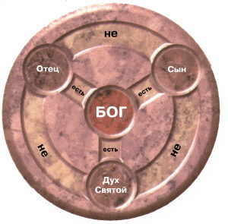
Ибо одна есть ипостась Отца, вторая - Сына и третья - Духа Святого.
Но божество и Отца, и Сына, и Святого Духа едино, слава равна, и величие одинаково вечно. Каков Отец, таков и Сын, таков и Дух Святой.
Отец не сотворен, Сын не сотворен, не сотворен и Дух Святой. Отец непостижим, и Сын непостижим, непостижим и Дух Святой. Отец вечен, и Сын вечен, вечен и Дух Святой.
Однако ж не трое вечных, но один вечный; равно как и не трое несотворенных или трое непостижимых, но один несотворенный, и один непостижимый.
Подобным же образом, Отец всемогущ, и Сын всемогущ, всемогущ и Дух Святой. Однако не трое всемогущих, но один всемогущий.
Так, отец есть Бог, Сын есть Бог, и Дух Святой есть Бог. Однако не три Бога, но один Бог. «Слушай, Израиль: ГОСПОДЬ, БОГ наш, ГОСПОДЬ един есть». (Второзаконие 6:4)
А также Отец есть Господь, Сын есть Господь, и Дух Святой есть Господь. Однако не три Господа, но один Господь.
Ибо как христианская истина побуждает нас каждую Ипостась в отдельности исповедовать Богом и Господом, так вселенское благочестие запрещает нам говорить о трех Богах или трех Господах.
Отец никем не создан, не сотворен и не рожден.
Сын Отцом одним не создан, не сотворен, но рожден.
Дух святой от Отца (и Сына) не создан, не сотворен и не рожден, но исходит.
Итак, один Отец, а не три Отца; один Сын, а не три Сына; один Дух Святой, а не три Святых Духа.
В этой Троице нет первого и последнего, нет большего или меньшего, но три Ипостаси меж собой одинаково вечны и равны; следовательно, как уже сказано, надлежит поклоняться Троице в единстве и единству в Троице.
А потому, кто желает спастись, тот так думай о Троице.
Но для вечного спасения нужно также безусловно верить в воплощение Господа нашего Иисуса Христа.
Таким образом, истинная вера состоит в том, чтобы веровать и исповедовать, что Господь наш Иисус Христос, Сын Божий, есть и Бог, и человек. Бог, от природы Отца рожденный прежде всех времен, и человек, от природы матери рожденный во времени; совершенный Бог и совершенный человек, в котором разумная душа и человеческое тело, равный Отцу по божеству, и меньший Отца по человечеству. Но хотя он и Бог и человек, однако не два Христа, но один Христос.
Он един не превращением божественного в человеческое, но восприятием человеческого в божество.
Он един совершенно, однако не слиянием природ, но единством личности.
Ибо равно как разумная душа и тело вместе есть один человек, так и Бог и человек есть один Христос, пострадавший ради нашего спасения, сошедший в ад, в третий день воскресший из мертвых, вознесшийся на небеса и воссевший одесную Отца, откуда Он придет судить живых и мертвых.
В пришествие Его все люди воскреснут из мертвых с телами своими, чтобы дать отчет в делах своих.
И делавшие доброе пойдут в жизнь вечную, а делавшие злое - в огонь вечный.
Вот вера вселенская. Кто не будет верно и твердо держаться ее, тот не может спастись.
Халкидонский Символ Веры, написанный лидерами Церкви в 451 г.н. э. в защиту истины от лжеучителей, утверждает, что Иисус - совершенный Бог и совершенный человек.
Последуя святым отцам, мы единогласно учим исповедовать одного и того же Сына, Господа нашего Иисуса Христа, совершенного в божестве и совершенного в человечестве; истинного Бога и истинного человека, имеющего душу и тело; единосущного Отцу по божеству и единосущного нам по человечеству, во всем нам подобного, кроме греха; рожденного прежде веков от Отца по божеству, в последние же сии дни рожденного ради нас и нашего спасения ради от Марии девы Богородицы по человечеству; одного и того же Христа, Сына, Господа, единородного, в двух естествах неслитно, неизменно, нераздельно, неразлучно познаваемого (различие двух естеств никак не упразднется их союзом, но свойства каждого естества сохраняются, соединенные в одном Лице и в одной Ипостаси); на два Лица не рассекаемого и не разделяемого, но одного и того же Сына и единородного Бога Слово, Господа Иисуса Христа; как издревле говорили о Нем пророки, и как Сам Господь Иисус Христос научил нас, и как передал нам символ отцов наших. Важные ссылки.
Божественные качества | Отец | Сын | Святой Дух
Вечный | Римлянам 14:25 | Откровение 1:17 | Евреям 9:14*
Творец всего | Псалом 99:3 | Колоссянам 1:16 | Исайи 40:13
Вездесущий | Иеремии 23:24 | Матфея 28:20 | Псалом 138:7
Всезнающий | Матфея 11:27 | Иоанна 21:17 см. тж. Матфея 11:27 | 1 Коринфянам 2:10
Обладает волей и совершает сверхъестественные действия | Ефесянам 1:5 | Матфея 8:3 | 1 Коринфянам 12:11
Даёт жизнь | Бытие 1:11-31 см. тж. Иоанна 5:21 | Иоанна 1:4 см. тж. Иоанна 5:21 | Римлянам 8:10см. тж. Иоанна 3:8
Укрепляет верующих | Псалом 137:3 | Филиппийцам 4:13 | Ефесянам 3:16
*) В греческом тексте этого стиха Святой Дух назван "Вечным Духом".
1. Блажен муж, который не ходит на совет нечестивых и не стоит на пути грешных и не сидит в со брании развратителей,
2. но в законе Господа воля его, и о законе Его размышляет он день и ночь!
3. И будет он как дерево, посаженное при потоках вод, которое приносит плод свой во время свое, и лист которого не вянет; и во всем, что он ни делает, успеет.
4. Не так - нечестивые; но они - как прах, возметаемый ветром.
5. Потому не устоят нечестивые на суде, и грешники - в собрании праведных.
6. Ибо знает Господь путь праведных, а путь нечестивых погибнет. (Пс.1)


интервью с о.Яном Белецким 1 – https://www.youtube.com/watch?v=NHiXNr04yo0
Интервью с о.Яном Белецким 2 - https://www.youtube.com/watch?v=7POV6aWQVjo
«Берегитесь, чтобы кто не прельстил вас» (Мф. 24: 4)
Свидетельство известного экстрасенса Сандры Клифтон - https://www.youtube.com/watch?v=oM1v7R0aRNs
свидетельство бывшего экстрасенса- https://www.youtube.com/watch?v=TuYcL-I90LM
Свидетельство бывшего ОККУЛЬТИСТА - https://www.youtube.com/watch?v=3S0Go2ezaXM#t=86
Свидетельство Светланы Исайчук- https://www.youtube.com/watch?v=Q6phEHipCS4
Еврей обращается к Иисусу и объясняет, ПОЧЕМУ. https://www.youtube.com/watch?v=1uttNbytWos
Бог явился мусульманину Чудо исцеления - https://www.youtube.com/watch?v=wlCYVNI0fjI
https://www.youtube.com/watch?v=wN4tt8h5XI8
о исламе - https://www.youtube.com/watch?v=8uI0AONiBUU
Исламские имамы принимают Христианство - https://www.youtube.com/watch?v=NZtWkXQ9fkg
https://www.youtube.com/watch?v=8pZugK9NoXo
"Мой путь к Богу - Из кришнаитов" - https://www.youtube.com/watch?v=J5Se_4e7zCU#t=100
Буддизм и Христианство - https://www.youtube.com/watch?v=Cop6VoC7F0A

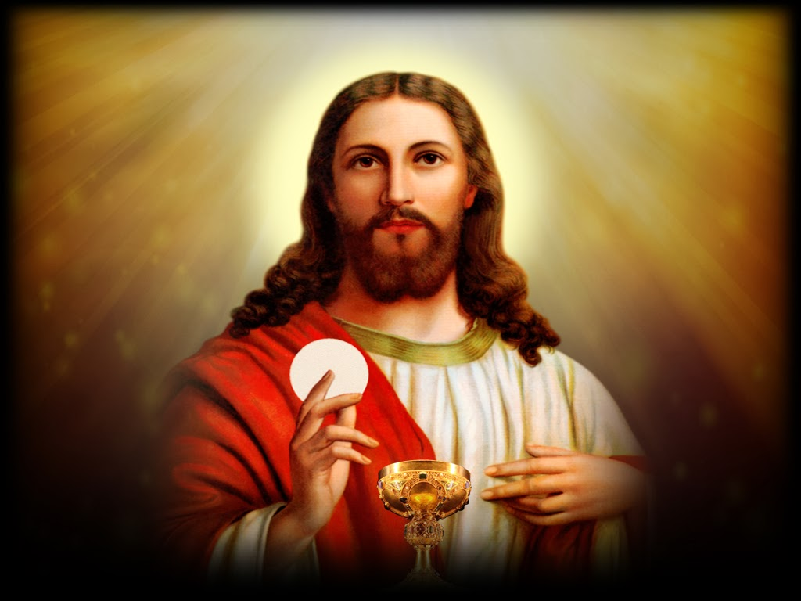
«Всем сердцем желал Я вкушать эту пасху вместе с вами прежде Моих страданий! Говорю ведь вам, больше не вкушать Мне её, пока не свершится она в Царстве Божием» (Лк.22:15-16)
Бог Отец указал народу завета как следует есть пасхального агнца.
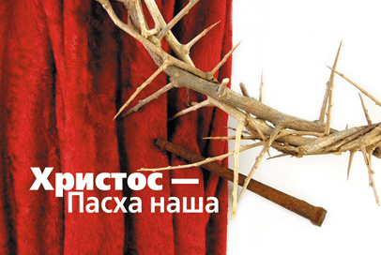
"Ешьте же его (мясо) так: пусть будут чресла ваши препоясаны ("вы должны быть полностью одеты, как будто собрались в дорогу" [Л.8]), обувь ваша на ногах ваших и (дорожные)посохи ваши в руках ваших, и ешьте его с поспешностию (второпях); это Пасха Господня"(Исх.12:11). К этому же призывает нас Сын Его. "Всегда будьте в полной готовности: одежды ваши подпоясаны и светильники зажжены ..." (Лк.12:35, совр. пер. [Л.41]). Иными словами, как во времена исхода, пасху следует есть стоя, второпях, собравшись в дорогу. Потому что Господь обещает. "Се, иду (нагряну) как тать (вор): блажен (счастлив) бодрствующий и хранящий (держит под рукой) одежду свою, чтобы не ходить (не пришлось выбежать) ему нагим и чтобы (люди)не увидели срамоты его" (Отк.16:15; Мт.24:44).
Значение слова вечеря - Припев: Блажен, кого призвал Бог на вечерю Агнца.
Блаже́нный (греч. μακάριος, лат. beatus, букв. счастливый) - особый лик святых в христианстве, имеющий в различных христианских церквях разное значение... Будущее время слова счастливый, то есть "будет счастлив".

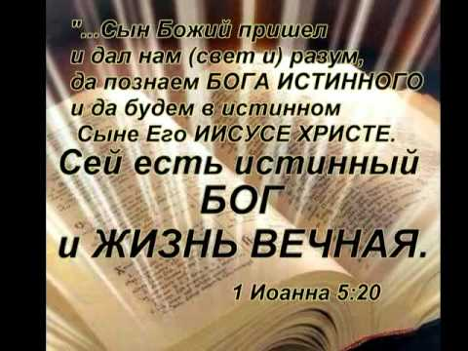
«Итак каждый из нас за себя даст отчет Богу». (Рим. 14:12)
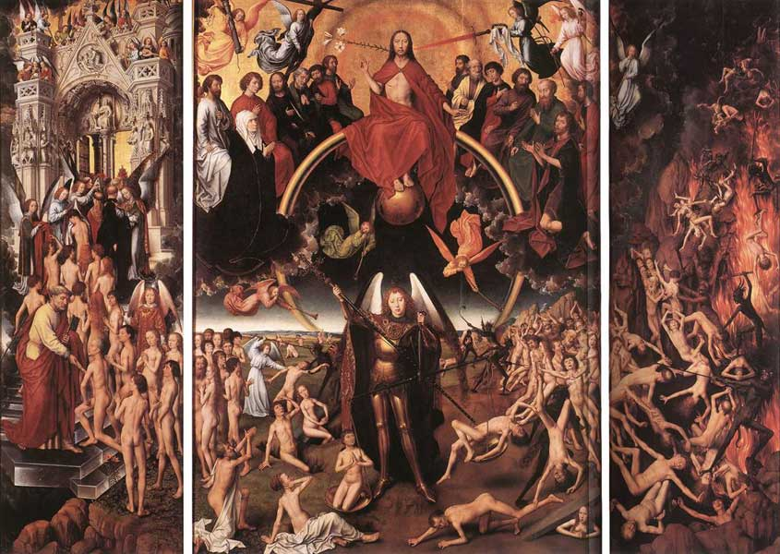
Но ныне, когда вы освободились от греха и стали рабами Богу, плод ваш есть святость, а конец - жизнь вечная» (Рим. 6:22) Но, как написано: не видел того глаз, не слышало ухо, и не приходило то на сердце человеку, что приготовил Бог любящим Его. (1 Кор. 2:9)

